**Carta Voadora**

A funcionalidade carta voadora possui duas finalidades distintas, a depender do perfil de acesso do usuário; comunicação instantânea ou registro de mensagens de texto. O seu acesso é feito ao clicar no ícone representado pela Figura 1, no *menu* lateral de ícones, à direita.

Figura 1 - Ícone Carta Voadora



Ao clicar no ícone, é aberta uma janela modal para digitação, conforme Figura 2.

Figura 2 - Tela da carta voadora

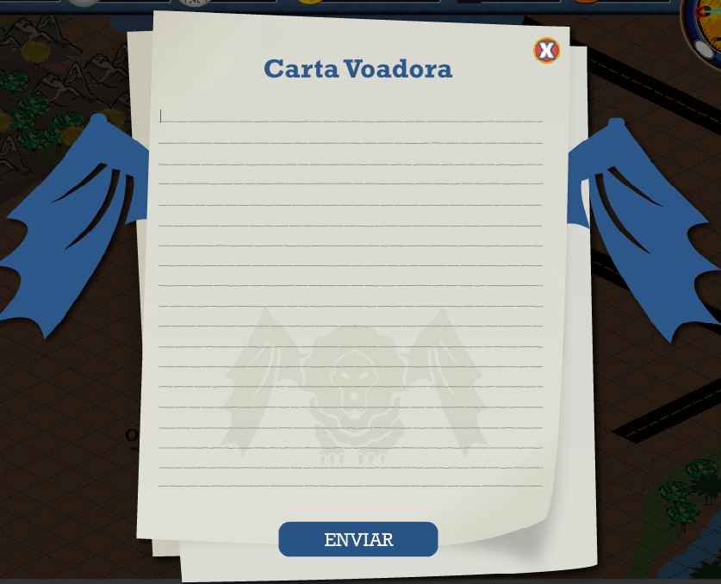

Após escrever a mensagem desejada e clicar no botão enviar, existem dois comportamentos distintos. Caso o usuário esteja autenticado com um perfil de administrador ou de docente, a mensagem contida na carta voadora será enviada para todos que estejam online naquele momento, funcionando como uma ferramenta de comunicação. A mensagem será exibida na forma de uma instrução passada pelo prof. Daniel, da mesma maneira que são mostradas as orientações para outras funcionalidades, como as instruções das ferramentas para operações geoespaciais. Desta maneira, o professor pode repassar orientações e diretivas para os estudantes, através do próprio K-Ágora.

Caso seja um usuário comum sem um perfil de acesso especial, o texto armazenado na carta voadora ficará armazenado na forma de registro, para que o estudante possa efetuar as anotações que porventura achar interessantes ou necessárias (no caso de uma atividade orientada). Além de ser salvo para posterior consulta pelos alunos, juntamente com as modificações do mapa, o conteúdo desta carta ficaria disponível para exibição também para aqueles com um perfil administrativo ou docente, para fins de acompanhamento. Uma utilização possível nesta configuração seria uma situação de uma atividade solicitada pelo professor, com uma questão que deveria ser respondida na carta voadora por parte dos alunos, ficando estas respostas registradas para posterior avaliação do docente.